[辽宁省肿瘤医院综合内科主任论文被撤，学术诚信引关注](https://mp.weixin.qq.com/s?__biz=MzkzNTc5NDgwMw==&mid=2247495164&idx=1&sn=fe8eaa185da4b5c4de88e7ff1b80d425)

急先锋[先锋科研](javascript:void(0);)2025-04-27 07:12:37浙江

**点击上方蓝字关注先锋科研**



文 | 急先锋

**论文信息**

2025 年 4 月 25 日，2018 年发表于国际期刊《Journal of Cellular Biochemistry》、题为‘Proliferation and invasion of colon cancer cells are suppressed by knockdown of TOP2A’的研究，因图像问题被正式撤稿。该研究由 Rui Zhang、Jian Xu、Jian Zhao、Jinghui Bai（通讯作者，科主任）共同完成，通讯单位为辽宁省肿瘤医院综合内科。

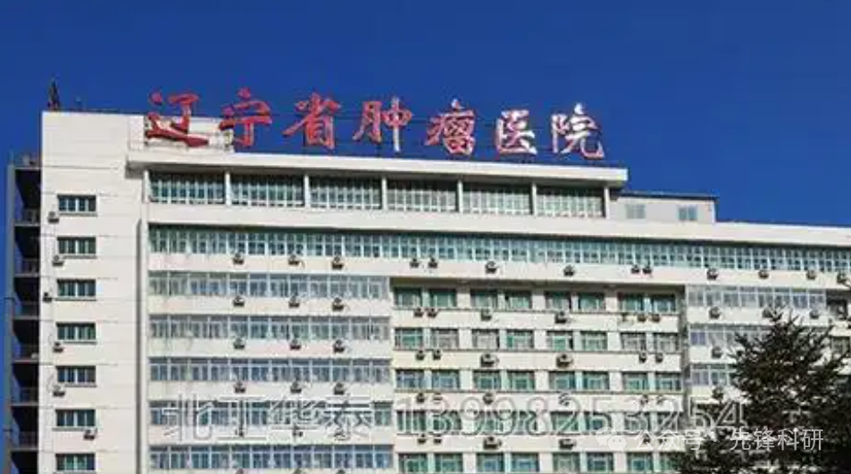

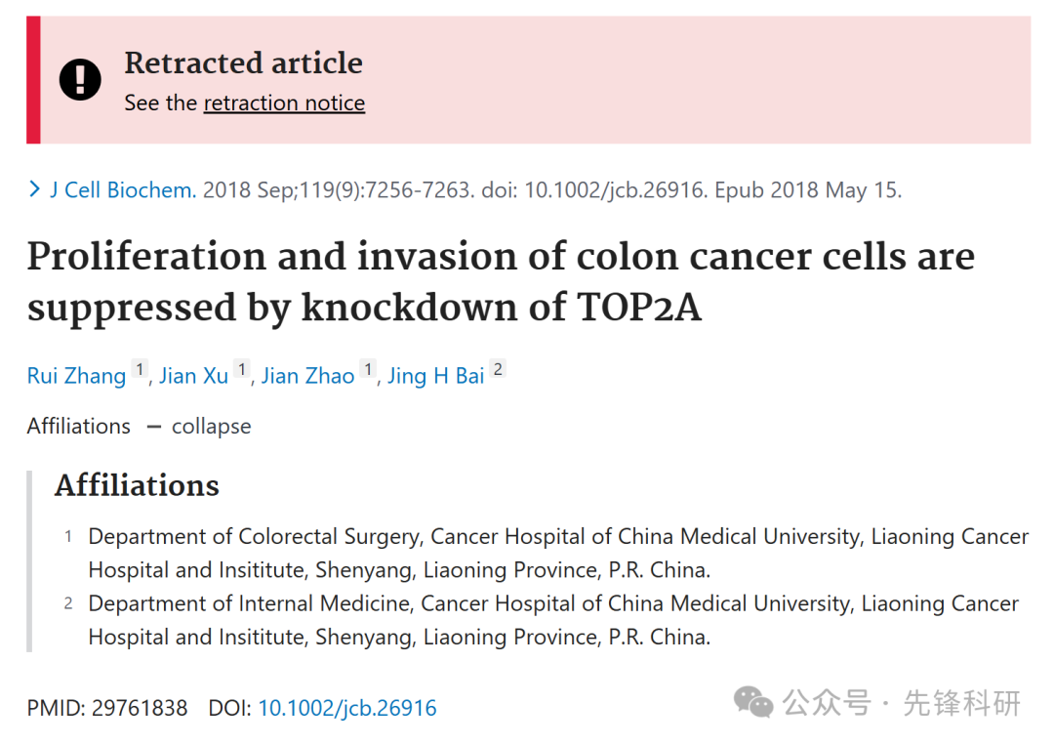

**质疑信息**

2020年9月评论人Hoya camphorifolia指出本文与多篇研究图像重复：

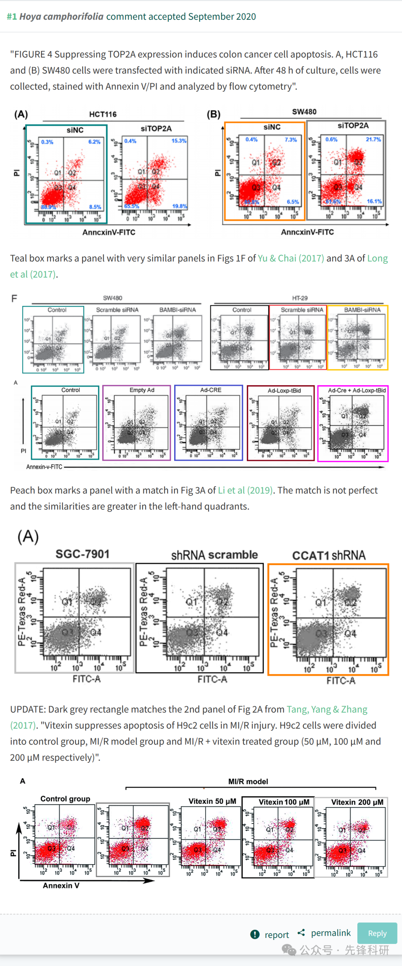

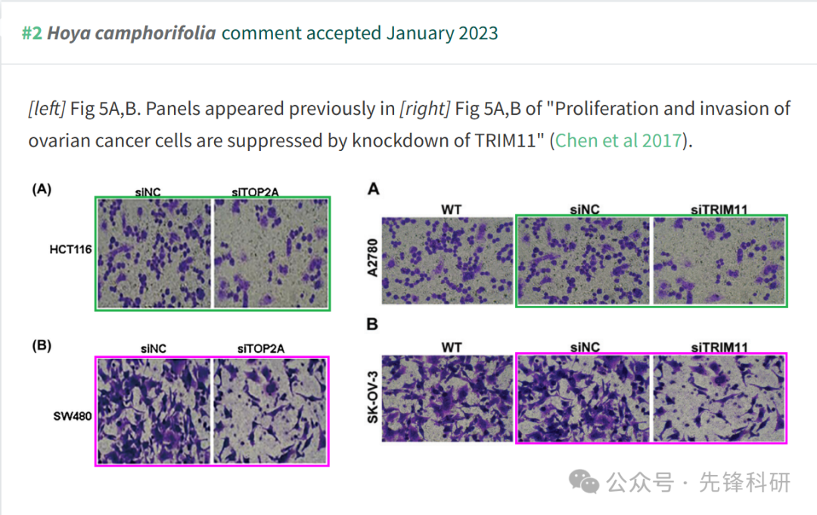

**撤稿信息**

2025 年 4 月 25 日撤回.

以上文章于 2018 年 5 月 15 日在线发表在 Wiley 在线图书馆 （wileyonlinelibrary.com） 上，经期刊主编 Christian Behl;和 Wiley Periodicals LLC。由于第三方提出的担忧，已同意撤回。图 4、5 A 和 5B 中的图像元素被发现之前由不同的作者在不同的科学背景下发表。作者被邀请就这些问题发表评论，但没有回应。因此，该文章被撤回，因为编辑对文章中提供的全部数据的完整性和可靠性失去了信心，并认为其结论无效。作者被告知撤回。

**参考链接：**

https://pubpeer.com/publications/56FA25C7DDDCEA1354386A2D19D373

**END**



**免责申明**

本文中的所有信息均源自学术网站及已公开资料。我们虽努力确保信息的准确性与完整性，但无法对此做出绝对保证。若发现任何纰漏或不实之处，请及时联系公众号后台，以便进行更正或删除。